**LAPORAN PRAKTIKUM**

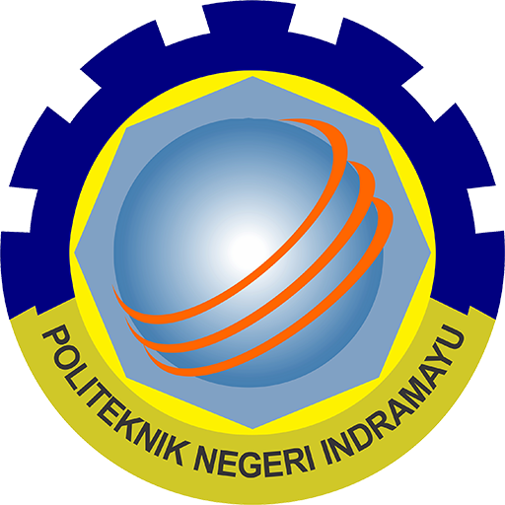

|  |  |  |
| --- | --- | --- |
| **NIM** | **:** | 2003073 |
| **Nama** | **:** | Ica Natasya |
| **Kelas** | **:** | D3TI.2C |
| **Mata Kuliah** | **:** | **Pemrograman Perangkat Bergerak (TIU3403)** |
| **Praktikum ke / Judul** | **:** | 7 / Framework Flutter Lanjut |
| **Tanggal Praktikum** | **:** | 21 Maret 2022 |
| **Dosen Pengampu** | **:** | Fachrul Pralienka Bani Muhamad, S.ST., M.Kom. |

**PROGRAM STUDI D3 TEKNIK INFORMATIKA**

**JURUSAN TEKNIK INFORMATIKA**

**POLITEKNIK NEGERI INDRAMAYU**

**2022**

**PRAKTIKUM 7**

FRAMEWORK FLUTTER LANJUT

1. **TUJUAN PRAKTIKUM**

**Tujuan Umum**

Mahasiswa membuat tampilan antarmuka pengguna pada aplikasi perangkat bergerak menggunakan framework flutter

**Tujuan Khusus**

Mahasiswa dapat

1. Menjelaskan konsep dasar framework flutter lanjut
2. Menjelaskan keunggulan penggunaan framework flutter lanjut
3. Menggambarkan struktur project flutter lanjut
4. Menjelaskan struktur kode tampilan antarmuka framework flutter lanjut
5. Mengimplementasikan framework flutter pada pembuatan antarmuka pengguna pada perangkat bergerak
6. **TEORI SINGKAT**

**Pengenalan framework flutter**

Flutter adalah kit pengembangan perangkat lunak (SDK) (Flutter) bersumber terbuka untuk dikembangkan aplikasi lintas platform dan gratis untuk digunakan. Ini SDK Google untuk kerajinan aplikasi yang indah, cepat, dan dikompilasi secara asli untuk seluler, web, dan desktop dari satu basis kode.

Aplikasi Flutter ditulis dalam bahasa Dart (Anak panah). Dart dioptimalkan untuk membangun antarmuka pengguna khusus (UI) dan cepat aplikasi lintas platform. Kode Dart dikompilasi ke kode mesin asli untuk aplikasi platform sedang berjalan. Misalnya, kode Dart web dikompilasi ke JavaScript.

Flutter adalah framework lengkap yang menyediakan rendering & widget UI, solusi manajemen status, navigasi, pengujian, dan aplikasi perangkat keras antarmuka pemrograman (API) untuk berinteraksi dengan fitur tingkat perangkat seperti sensor, Bluetooth, dll.

**Struktur project framework flutter**

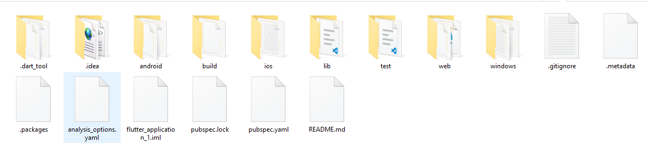

* android/ and ios/: Folder-folder ini berisi kode khusus platform untuk setiap OS dan secara otomatis dikelola oleh IDE dan compiler. Strukturnya persis sama dengan yang Anda dapatkan dengan proyek Android baru di Android Studio atau proyek iOS di XCode.
* lib/: Folder ini penting: folder ini berisi kode sumber Dart dari aplikasi Flutter Anda.
* test/: Tes unit, tes widget, dan tes integrasi semuanya ada di folder ini.
* pubspec.yaml: File ini sangat penting karena mendefinisikan paket Dart dan mencantumkan dependensi aplikasi Flutter Anda.
* README.md: : Ini adalah file penurunan harga biasa yang dapat Anda temukan di repositori git mana pun. Ini digunakan untuk repositori git Anda dan pada saat yang sama sebagai "halaman beranda" di https://pub.dev jika Anda ingin menerbitkan sebuah paket.

1. **Hasil dan Penjelasan Tugas**
   * + 1. Halaman Login Aplikasi.

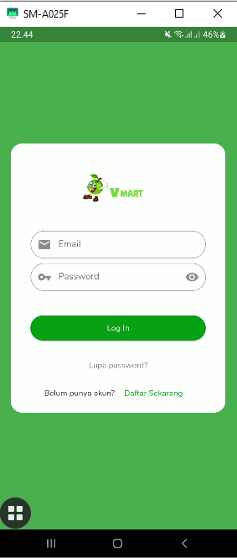

* + - 1. Halaman Register Aplikasi.

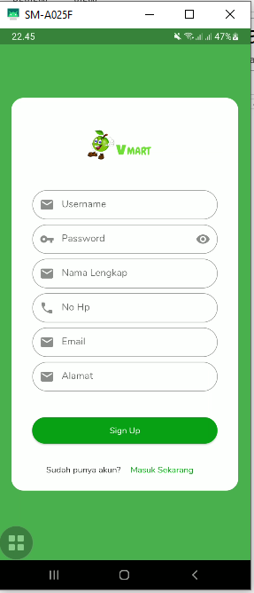

* + - 1. Halaman Menu Utama (Dashboard) Aplikasi.

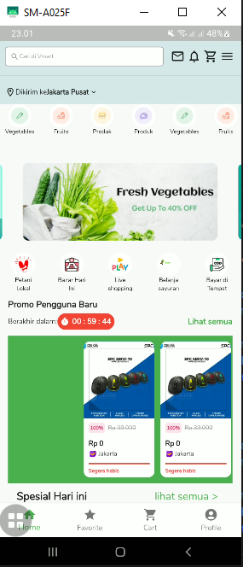

* + - 1. Halaman Profile Aplikasi.

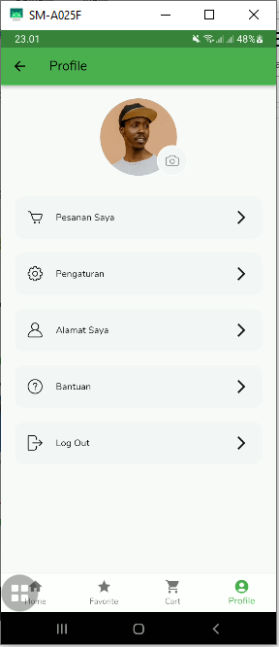

* + - 1. Layout Widget dari Halaman Profile yaitu Layout Bantuan.

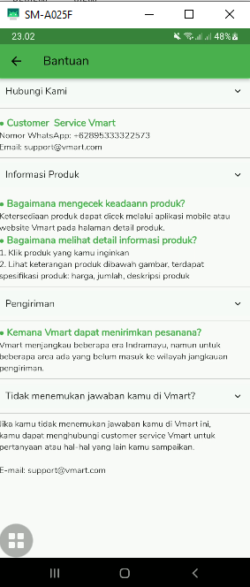

* + - 1. Selesai.

1. **Kesimpulan**

Flutter adalah kit pengembangan perangkat lunak (SDK) (Flutter) bersumber terbuka untuk dikembangkan aplikasi lintas platform dan gratis untuk digunakan. Ini SDK Google untuk kerajinan aplikasi yang indah, cepat, dan dikompilasi secara asli untuk seluler, web, dan desktop dari satu basis kode.

1. **Referensi**

* Alberto Miola. “Flutter Complete Reference Create Beautiful, Fast and Native Apps for Any Device”.Independently Published. 2020.
* Simone Alessandria, Brian Kayfirz. “Flutter Cookbook: Over 100 proven techniques and solutions for app development with Flutter 2.2 and Dart”. Packt Publishing. Birmingham - Mumbai. 2021.
* Dieter Meiller. “Modern App Development with Dart and Flutter 2: A Comprehensive Introduction to Flutter”. Walter de Gruyter GmbH. Berlin - Boston. 2021.
* Priyanka Tyagi. “Pragmatic Flutter: Building Cross-Platform Mobile Apps for Android, iOS, Web & Desktop”. CRC Press Taylor & Francis Group, LLC. London - New York. 2022.